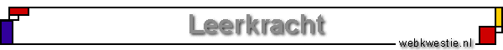

Titel:
Onderwerp:
Schooltype(s):
Voor de groepen:
Vakgebied(en):
Uitvoering door:
Tijdsinvestering:
Opbrengst:
Leerpunten
Extra materialen die nodig zijn:
Webkwestiemaker(s):
Emailadres(sen):
Mail met een gerust hart de auteur.
Opbouwende kritiek wordt gebruikt om deze webkwestie te verbeteren.
Ook niet werkende links kunnen doorgegeven worden
Klik op de naam hierboven om opmerkingen door te geven.

